PORTOFOLIO PROFESIONAL
GURU BERDAMPAK UNTUK MENDUKUNG SDGs
Pengembangan Profesionalitas Guru dan Wawasan Keberlanjutan

Nama | Ahmad Nursyifa, S.Kom.
NIM | 2530712
Kelas | Informatika-A
Bidang | Informatika
Konteks Praktik | SMAN 15 Bandung

“Kompetensi, kontribusi, dan dampak untuk pendidikan yang berkelanjutan.”

A. Profil Profesional Berwawasan Keberlanjutan
Identitas, bidang keahlian, visi pribadi, dan keterkaitan dengan SDGs

1. Profil Singkat
Saya adalah guru/calon guru profesional pada bidang Informatika yang memiliki perhatian terhadap pemanfaatan teknologi dalam pembelajaran, pengembangan kemampuan berpikir peserta didik, serta pembelajaran yang relevan dengan perkembangan zaman. Saya memandang bahwa tugas guru Informatika tidak hanya mengajarkan keterampilan menggunakan teknologi, tetapi juga membimbing peserta didik agar mampu menggunakan teknologi secara bijak, kritis, dan bertanggung jawab untuk memberikan solusi terhadap persoalan di lingkungan sekitar.

2. Bidang Keahlian dan Minat Profesional
- Pembelajaran Informatika yang aktif dan kontekstual.
- Berpikir komputasional dan algoritmik.
- Pemanfaatan teknologi digital, kecerdasan buatan, data, dan IoT dalam pembelajaran.
- Pengembangan media dan sumber belajar digital.
- Asesmen berbasis data dan pembelajaran inklusif.
- Pengembangan kompetensi abad ke-21 serta Informatika untuk pendidikan berkelanjutan.

3. Visi Pribadi
Menjadi guru Informatika yang adaptif, reflektif, dan inovatif, serta mampu memanfaatkan teknologi untuk menciptakan pembelajaran yang berkualitas, inklusif, dan berkelanjutan sehingga peserta didik tidak hanya memiliki kompetensi digital, tetapi juga mampu menggunakan pengetahuan dan keterampilannya untuk memberikan dampak positif bagi masyarakat dan lingkungan.

4. SDGs yang Relevan dengan Bidang Informatika
SDGs | Keterkaitan dengan Praktik Profesional
SDG 4 - Pendidikan Berkualitas | Meningkatkan kualitas pembelajaran, literasi digital, kemampuan berpikir kritis, dan akses terhadap sumber belajar.
SDG 9 - Industri, Inovasi, dan Infrastruktur | Mendorong inovasi teknologi, pemecahan masalah, AI, data, dan pengembangan solusi digital/IoT.
SDG 10 - Berkurangnya Kesenjangan | Mengembangkan pembelajaran teknologi yang inklusif dan memperhatikan keragaman kebutuhan peserta didik.
SDG 12 - Konsumsi dan Produksi yang Bertanggung Jawab | Memanfaatkan data dan teknologi untuk mengurangi pemborosan, penggunaan kertas, dan membangun perilaku konsumsi yang bertanggung jawab.

B. Refleksi Kontribusi terhadap SDGs
Tiga pengalaman profesional yang telah dilakukan atau sedang dikembangkan

1. P2M A.C.T.I.V.E. CHALLANGES
Judul | A.C.T.I.V.E. (AI Cross-disciplinary Thinking, Innovation, Verification, and Exploration) Challanges
Waktu | 23 Juli 2026
Tempat | SMK Plus Qurrota A’yun, Kamarang, Garut
SDGs Terkait | SDG 4, SDG 9, SDG 17
Bentuk kegiatan: Kegiatan rotasi empat stasiun lintas mata pelajaran (Fisika, Kimia, Biologi, dan Bahasa) secara berkelompok, dengan pendampingan mahasiswa, pemanfaatan KKA sebagai teman belajar, dan LKPD sebagai panduan aktivitas.
Refleksi: Kegiatan ini memperkuat pemahaman saya bahwa AI dapat mendukung kualitas pembelajaran apabila digunakan secara kritis. Fokus pentingnya bukan sekadar menggunakan KKA, melainkan membiasakan siswa memvalidasi informasi dan menilai kesesuaiannya dengan studi kasus mata pelajaran.
Dampak/hasil: Meningkatnya keterampilan siswa dalam memanfaatkan dan memvalidasi KKA untuk studi kasus pembelajaran sesuai mata pelajaran.

2. Seminar Disaster Literacy
Judul | Strengthening Disaster Literacy Through Curriculum, Creative Media, and Community Participation
Waktu | 21 Agustus 2026
Tempat | Gedung Achmad Sanusi UPI
SDGs Terkait | SDG 2, SDG 12, SDG 17
Bentuk kegiatan: Mengikuti seminar dan mempelajari praktik program food bank di Jepang, termasuk gagasan dasar pengelolaannya.
Refleksi: Kegiatan ini memperluas wawasan profesional saya mengenai keterkaitan pengelolaan pangan, konsumsi bertanggung jawab, dan partisipasi masyarakat. Dampaknya bagi saya terutama berupa penguatan perspektif keberlanjutan yang dapat dikembangkan dalam pembelajaran atau program sekolah.
Dampak/hasil: Meningkatnya pemahaman mengenai pengelolaan food bank dan pentingnya konsumsi serta distribusi pangan yang lebih bertanggung jawab.

3. Projek Kepemimpinan SIDAKAN
Judul | Sistem IoT Deteksi Awal Kelayakan (SIDAKAN) Makanan Bergizi Gratis (MBG) berbasis ESP32
Waktu | Sedang berjalan - tahap awal pengujian sistem
Tempat | Rencana implementasi di SMAN 15 Bandung
SDGs Terkait | SDG 3, SDG 9, mendukung SDG 4
Bentuk kegiatan: Mengembangkan prototipe berbasis ESP32 untuk membantu mendeteksi secara dini kondisi makanan yang berpotensi tidak layak dikonsumsi.
Refleksi: Projek ini menjadi bentuk penerapan kompetensi Informatika dan IoT untuk menjawab persoalan nyata. Karena masih dalam tahap pengujian, dampak nyata belum dapat dinyatakan; yang dapat ditetapkan saat ini adalah target dan hasil yang diharapkan.
Dampak/hasil: Sistem diharapkan dapat membantu deteksi dini makanan yang tidak layak dan mendukung upaya pencegahan risiko keracunan makanan pada peserta didik.
C. Portofolio Aksi SDGs
Dokumentasi tiga kegiatan utama dan ruang bukti pendukung

Kegiatan | SDGs | Kategori | Kontribusi Utama
P2M A.C.T.I.V.E. | 4, 9, 17 | P2M / Inovasi Pembelajaran | AI literacy, pembelajaran lintas disiplin, validasi KKA.
Seminar Disaster Literacy | 2, 12, 17 | CPD | Wawasan food bank, konsumsi bertanggung jawab, partisipasi masyarakat.
Projek SIDAKAN | 3, 9, 4 | Projek Kepemimpinan / IoT | Inovasi teknologi untuk deteksi dini kelayakan makanan.

Bukti Pendukung Kegiatan 1 - P2M A.C.T.I.V.E.
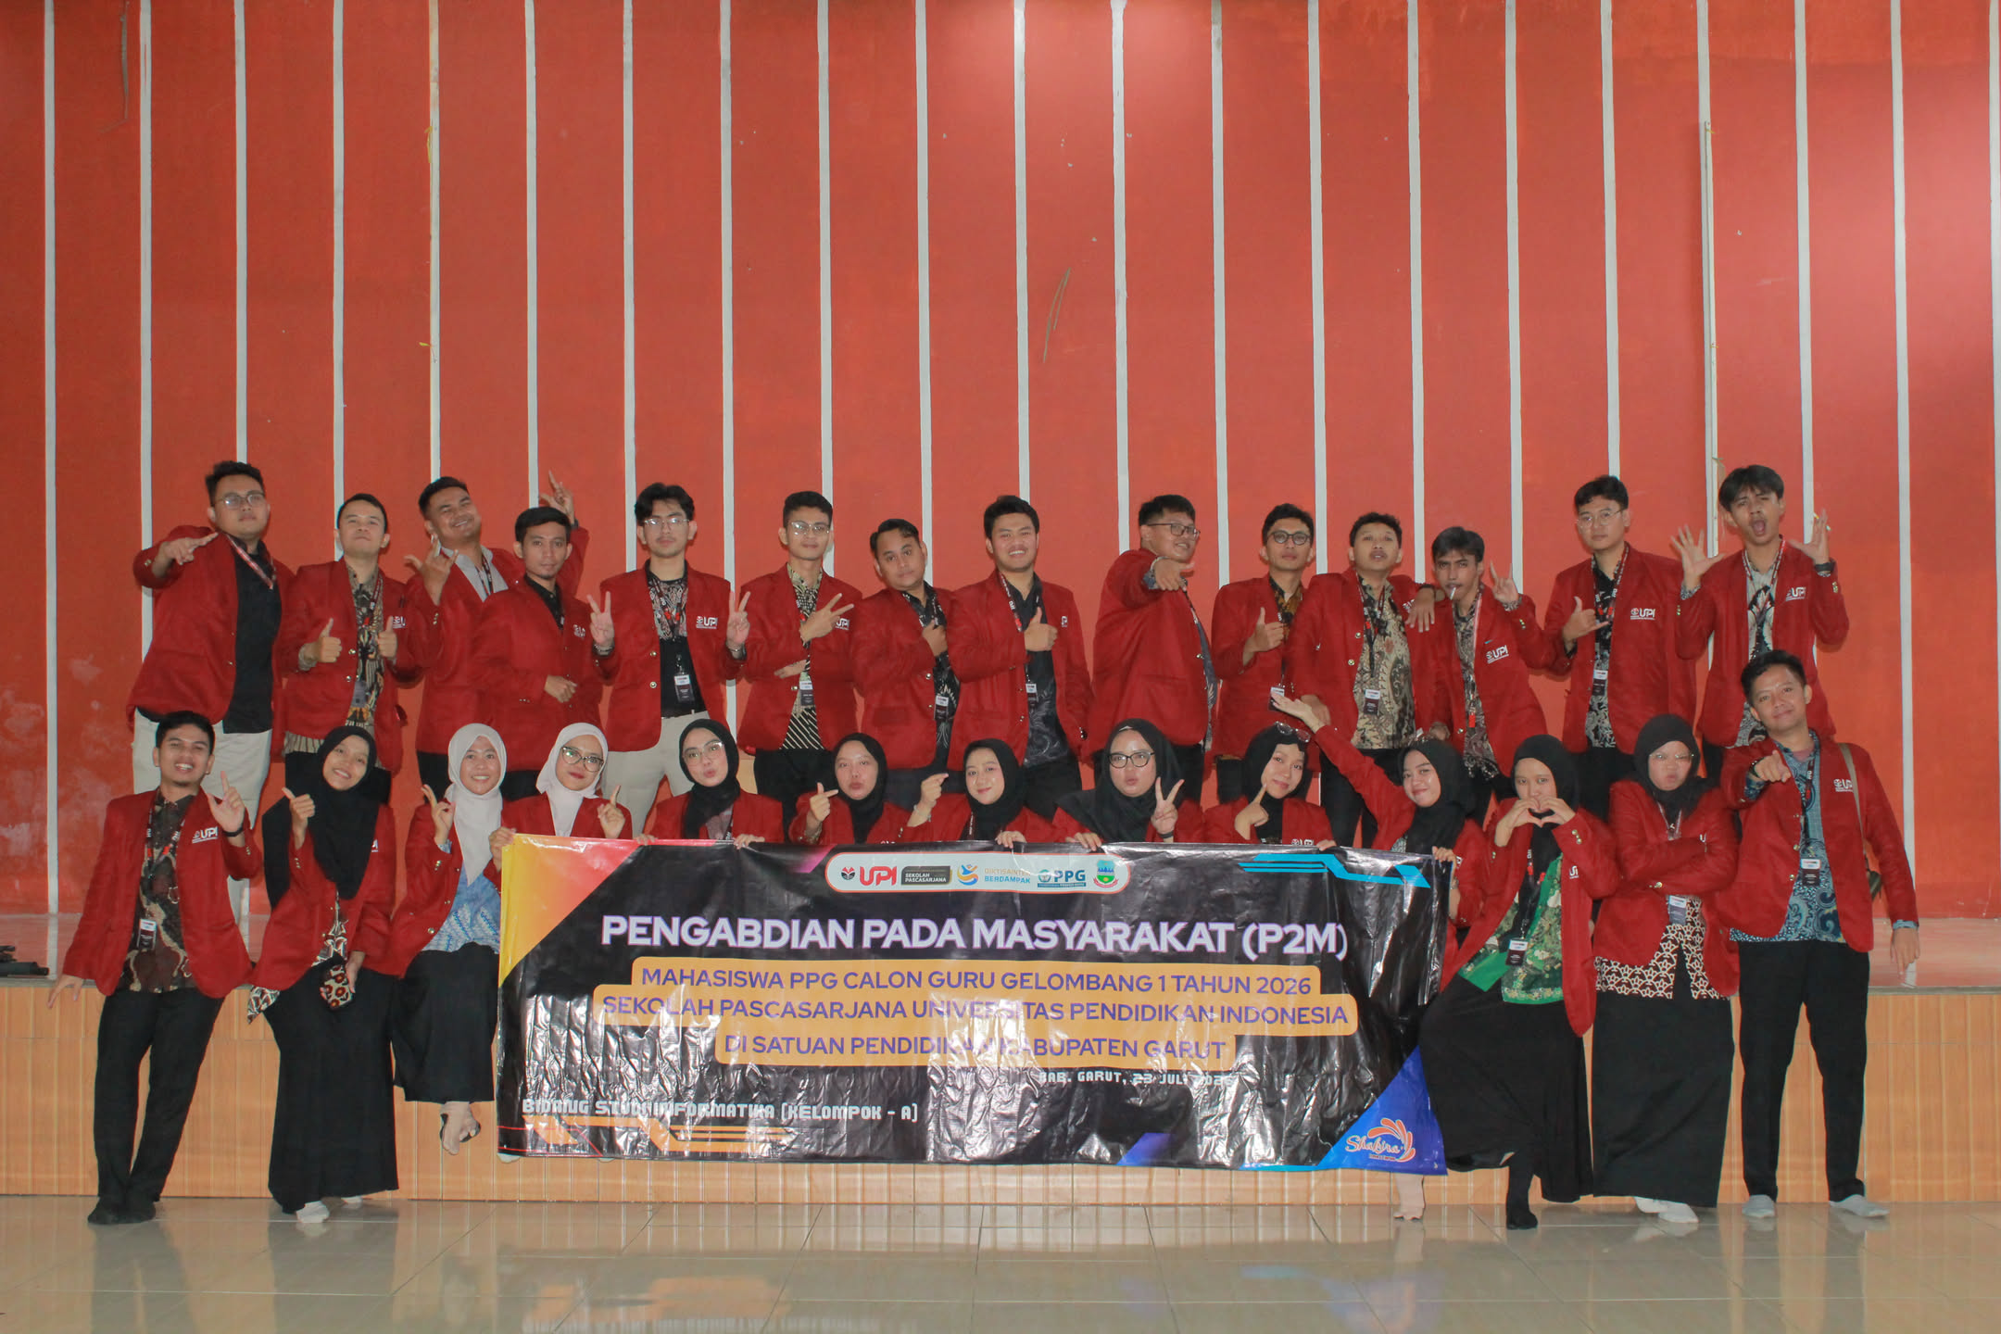
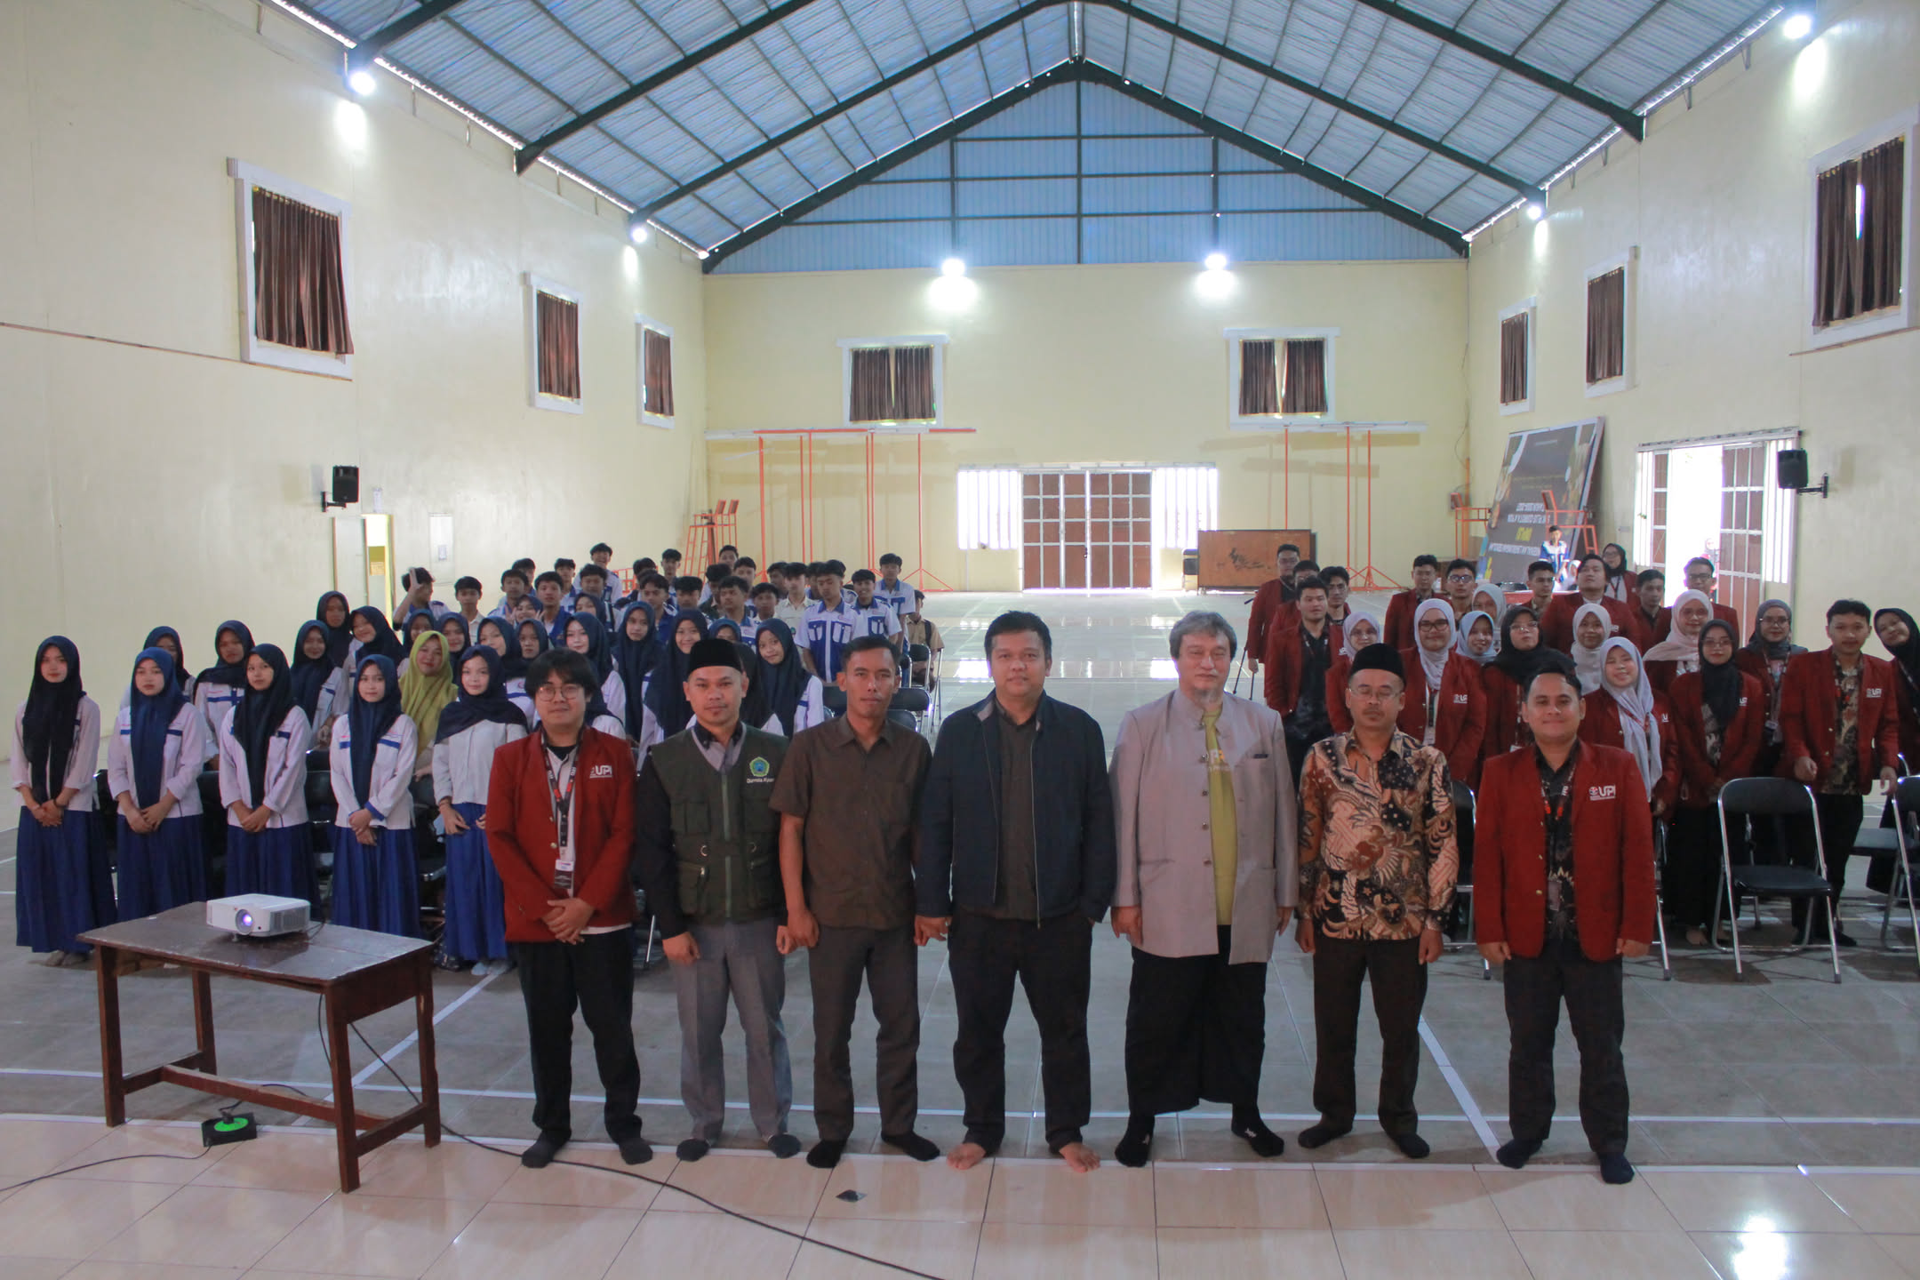
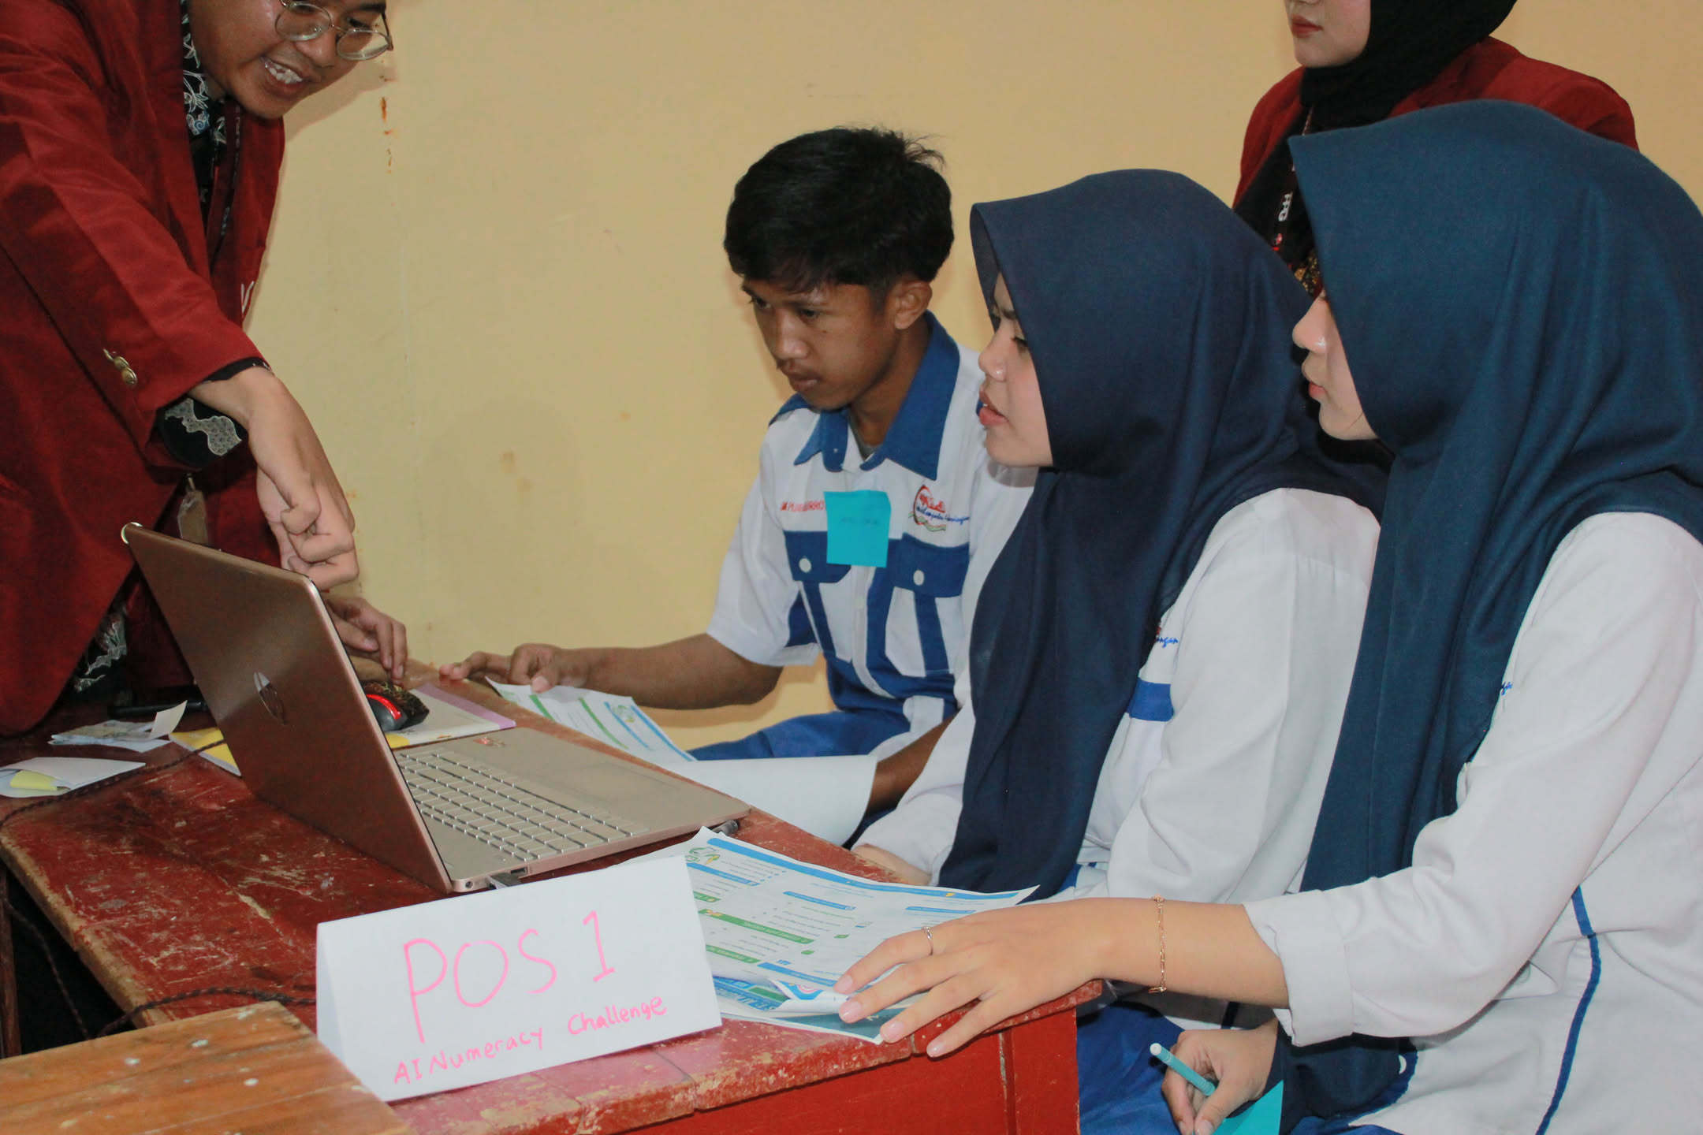
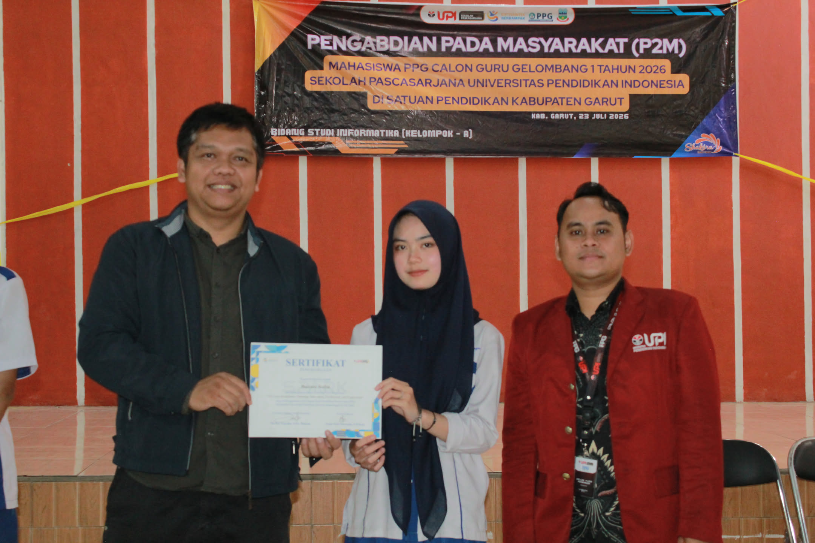

Bukti Pendukung Kegiatan 2 - Seminar Disaster Literacy
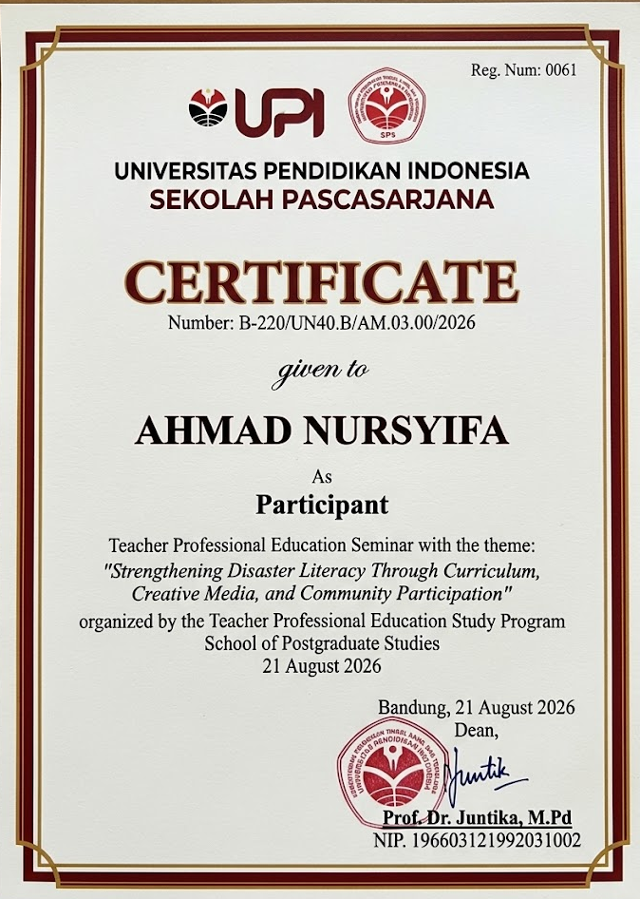

Bukti Pendukung Kegiatan 3 - Projek SIDAKAN
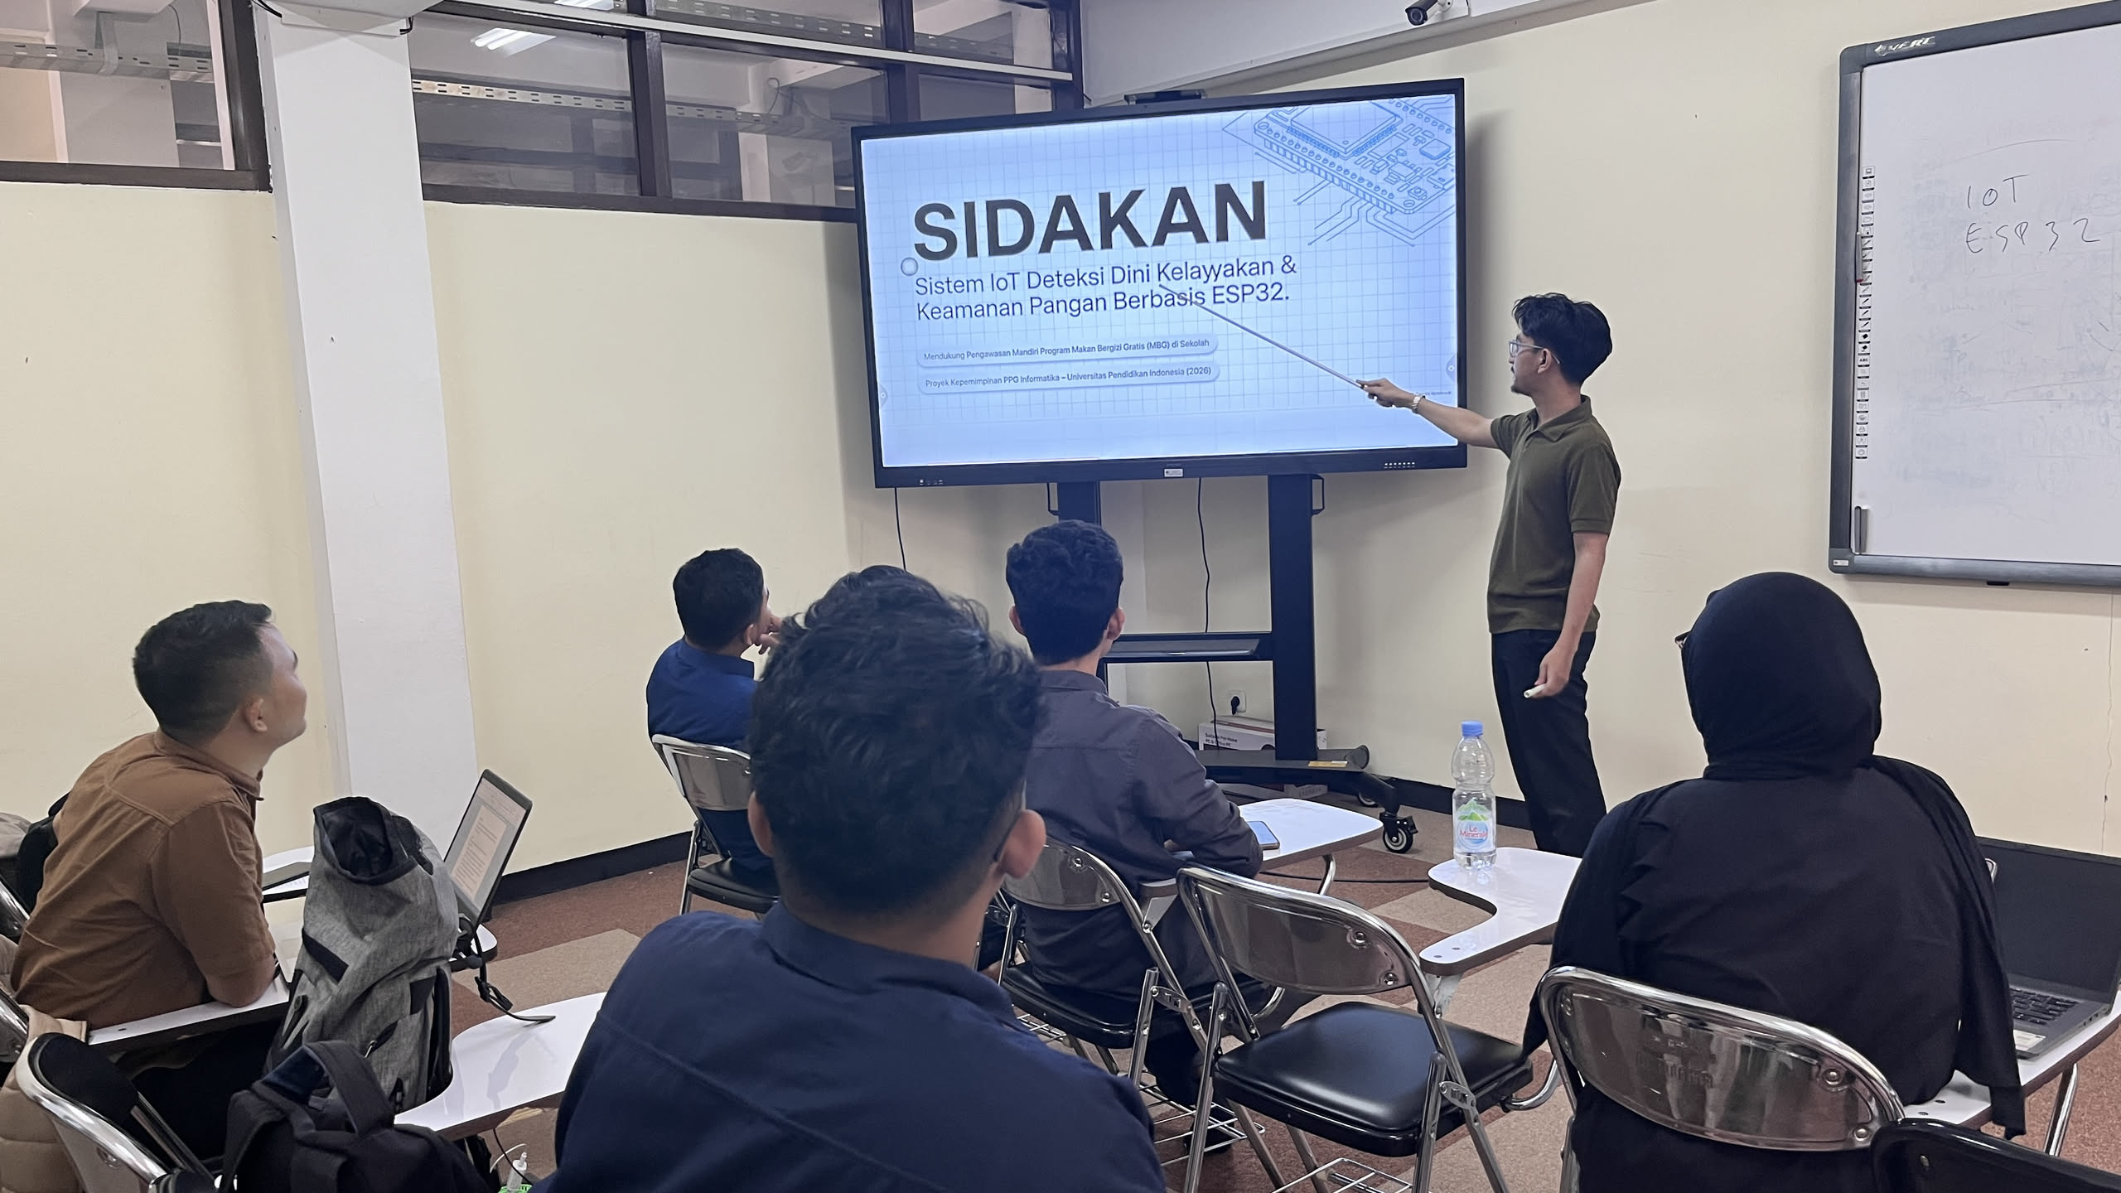
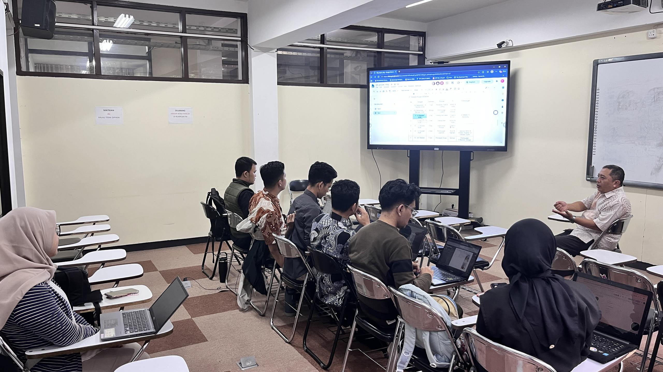
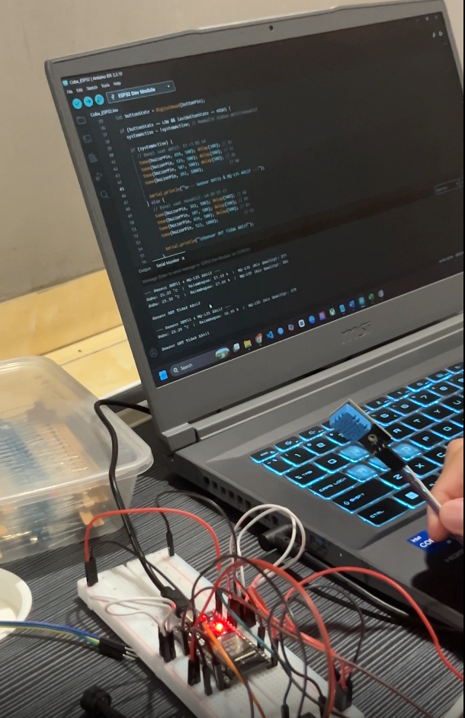

D. Peta Karier Profesional Berdampak (5 Tahun)
Arah pengembangan 2026/2027 sampai 2030/2031

Visi pengembangan karier: Dalam lima tahun ke depan, saya ingin berkembang sebagai guru Informatika yang profesional, adaptif, reflektif, dan inovatif, dengan kekuatan pada pemanfaatan teknologi digital, kecerdasan buatan, data, dan IoT untuk mendukung pembelajaran berkualitas serta penyelesaian masalah nyata.
Tahun | Kompetensi | CPD & Jejaring | Inovasi/SDGs | Target Dampak
1  2026/27 | Pedagogik Informatika, AI literacy, asesmen, ESD | PPG; pelatihan AI/ESD; MGMP & komunitas guru | Integrasi SDGs, AI bertanggung jawab, data lingkungan, SIDAKAN | Minimal 1 proyek berbasis SDGs diterapkan dan dievaluasi.
2  2027/28 | PjBL, computational thinking, IoT, analisis data | Pelatihan IoT/ESP32, PTK, lesson study; kolaborasi kampus | Proyek Informatika untuk SDGs: energi, pangan, data sekolah | Minimal 1 inovasi teknologi diterapkan lebih luas dan didokumentasikan.
3  2028/29 | Penelitian, publikasi, fasilitasi komunitas | Pelatihan ilmiah, PTK, seminar; MGMP & jejaring akademik | Model pembelajaran AI + data + ESD | Minimal 1 PTK/artikel/presentasi praktik baik.
4  2029/30 | Mentoring, kurikulum, kepemimpinan proyek | Pelatihan leadership, coaching, kurikulum; kolaborasi lintas disiplin | Proyek lintas mata pelajaran berbasis SDGs | Berperan sebagai penggerak komunitas belajar atau tim inovasi sekolah.
5  2030/31 | Kepemimpinan inovasi dan diseminasi | CPD lanjutan, seminar nasional; jejaring lintas sekolah | Program Smart & Sustainable School | Rekam jejak inovasi dan dampak bagi siswa, sekolah, serta komunitas.

Benang Merah Pengembangan Profesional
Pemanfaatan Informatika dan teknologi untuk menyelesaikan masalah nyata secara kritis, etis, dan berkelanjutan. Pengalaman A.C.T.I.V.E., seminar keberlanjutan pangan, dan Projek SIDAKAN menjadi fondasi untuk berkembang dari guru yang belajar dan mencoba, menjadi guru yang menghasilkan inovasi dan berbagi, lalu secara bertahap mampu menggerakkan pembelajaran dan perubahan positif di sekolah.

E. Rencana Aksi SDGs di Sekolah
Program satu tahun ajaran: SMART-GREEN SCHOOL

SMART-GREEN SCHOOL
Pemanfaatan Data dan Teknologi untuk Sekolah yang Lebih Berkelanjutan
Lokasi | SMAN 15 Bandung
Durasi | 1 tahun ajaran
Fokus awal | Kelas X-5 sebagai kelas percontohan, kemudian diperluas sesuai kesiapan sekolah
SDGs | SDG 4, SDG 9, SDG 12, SDG 13, dan SDG 17

1. Tujuan Program
- Meningkatkan kesadaran peserta didik terhadap isu keberlanjutan di lingkungan sekolah.
- Mengembangkan kemampuan menggunakan data dan teknologi untuk memecahkan masalah nyata.
- Membangun kebiasaan pengurangan sampah, penghematan energi, dan penggunaan sumber daya secara bertanggung jawab.
- Mengintegrasikan SDGs dan ESD ke dalam pembelajaran Informatika.
- Meningkatkan kolaborasi warga sekolah dan menghasilkan data sederhana untuk evaluasi perubahan.

2. Rangkaian Kegiatan Utama
No. | Waktu | Kegiatan | Hasil
1 | Bulan 1 | Pemetaan penggunaan listrik, kertas, sampah, dan kebiasaan warga kelas/sekolah menggunakan formulir digital/spreadsheet. | Data awal (baseline).
2 | Bulan 2 | Mengolah data menjadi tabel/grafik dan menentukan masalah prioritas. | Masalah prioritas berbasis data.
3 | Bulan 3 | Kelompok merancang solusi: kampanye digital, pencatatan sampah, sistem pengingat hemat energi, atau media informasi. | Alternatif solusi teknologi.
4 | Bulan 4-5 | Kampanye SMART-GREEN melalui poster, video, infografis, dan media edukatif. | Literasi keberlanjutan meningkat.
5 | Bulan 5-8 | Pembiasaan hemat energi, mengurangi kertas, memilah sampah, dan penggunaan media digital yang proporsional. | Kebiasaan hijau lebih konsisten.
6 | Bulan 6-9 | Pengembangan produk/prototipe sederhana, termasuk kemungkinan sensor atau IoT. | Minimal 1 produk/prototipe.
7 | Bulan 9-10 | Pengumpulan ulang data dengan indikator yang sama. | Data evaluasi akhir.
8 | Akhir tahun | Presentasi hasil, refleksi, rekomendasi, dan dokumentasi. | Laporan dan rencana tindak lanjut.

3. Indikator Keberhasilan
Aspek | Indikator
Pembelajaran | Minimal satu proyek Informatika berbasis SDGs dilaksanakan selama tahun ajaran.
Literasi | Peserta didik mampu menjelaskan hubungan teknologi, data, dan keberlanjutan melalui produk/presentasi.
Data | Tersedia data awal dan akhir untuk minimal satu aspek: sampah, kertas, atau energi.
Produk | Minimal satu produk digital, kampanye, dashboard sederhana, atau prototipe.
Perilaku | Terlihat peningkatan kebiasaan hemat energi, penggunaan kertas bijak, atau pemilahan sampah.
Kolaborasi | Ada kolaborasi guru Informatika dengan minimal satu pihak lain.

4. Dampak yang Diharapkan
Bagi peserta didik: meningkatkan kemampuan berpikir kritis, literasi data, kreativitas, kolaborasi, kepedulian lingkungan, dan kemampuan menggunakan teknologi untuk masalah nyata.
Bagi guru: menjadi ruang pengembangan kompetensi PjBL, ESD, analisis data, dan pemanfaatan teknologi secara kontekstual.
Bagi sekolah: mendorong budaya yang lebih hemat sumber daya, berbasis data, kolaboratif, dan berorientasi keberlanjutan.
Bagi masyarakat: mendorong peserta didik membawa kebiasaan penggunaan teknologi yang bijak dan kepedulian lingkungan ke keluarga serta lingkungan sekitar.

F. REFLEKSI AKHIR
Refleksi ini menjadi bagian penutup portofolio untuk melihat kembali hubungan antara pengalaman profesional, pengembangan kompetensi, kontribusi terhadap SDGs, serta arah karier yang ingin saya bangun dalam lima tahun ke depan.

1. SDGs mana yang paling relevan dengan bidang pendidikan yang saya tekuni? Mengapa?
SDGs yang paling relevan dengan bidang pendidikan yang saya tekuni adalah SDG 4 - Pendidikan Berkualitas. Sebagai guru Informatika, saya melihat bahwa kualitas pendidikan tidak hanya ditentukan oleh penguasaan materi, tetapi juga oleh kemampuan peserta didik dalam berpikir kritis, memecahkan masalah, memanfaatkan teknologi, bekerja sama, serta menggunakan informasi secara bertanggung jawab.
Pengalaman dalam kegiatan A.C.T.I.V.E. memperkuat pandangan tersebut. Peserta didik tidak hanya menggunakan KKA sebagai alat bantu belajar, tetapi juga berlatih memvalidasi informasi yang diberikan teknologi. Bagi saya, pendidikan berkualitas pada era digital berarti membekali peserta didik agar mampu menggunakan teknologi secara kritis, etis, dan produktif.
Selain SDG 4, bidang Informatika juga berkaitan dengan SDG 9 melalui inovasi teknologi, SDG 12 melalui penggunaan sumber daya secara bertanggung jawab, serta SDG 3 ketika teknologi dimanfaatkan untuk mendukung kesehatan dan kesejahteraan. Hal ini terlihat dalam arah pengembangan Projek SIDAKAN berbasis ESP32.

2. Bagaimana kegiatan CPD yang saya ikuti dapat meningkatkan kontribusi terhadap pencapaian SDGs?
Bagi saya, CPD merupakan sarana untuk terus memperbarui pengetahuan, memperluas wawasan, dan memperbaiki praktik pembelajaran. CPD seharusnya tidak hanya dipandang sebagai kegiatan untuk memperoleh sertifikat, tetapi sebagai proses belajar sepanjang hayat yang menghasilkan perubahan nyata dalam cara saya mengajar dan berkontribusi.
Seminar Strengthening Disaster Literacy Through Curriculum, Creative Media, and Community Participation, misalnya, memberi saya wawasan mengenai pengelolaan food bank di Jepang. Pengalaman tersebut menunjukkan bahwa isu keberlanjutan dapat dipelajari secara lintas disiplin dan kemudian diterjemahkan menjadi konteks pembelajaran yang lebih bermakna.
Ke depan, saya ingin memprioritaskan CPD yang berkaitan dengan AI literacy, IoT, analisis data, Project-Based Learning, penelitian tindakan kelas, ESD, dan integrasi SDGs. Dengan demikian, kegiatan pengembangan profesional dapat memberi dampak langsung terhadap kualitas pembelajaran dan kontribusi saya terhadap pembangunan berkelanjutan.

3. Dampak apa yang ingin saya berikan bagi peserta didik, sekolah, masyarakat, dan lingkungan dalam lima tahun mendatang?
Bagi peserta didik, saya ingin membantu mereka menjadi individu yang cakap digital, kritis, kreatif, dan bertanggung jawab. Saya ingin peserta didik mampu menggunakan AI secara bijak, memvalidasi informasi, memahami data, dan memanfaatkan teknologi untuk memecahkan masalah nyata.
Bagi sekolah, saya ingin berkontribusi pada berkembangnya pembelajaran Informatika yang kontekstual, berbasis proyek, dan terintegrasi dengan SDGs. Bagi rekan sejawat, saya ingin berbagi praktik baik, media pembelajaran, hasil penelitian, dan pengalaman inovasi melalui komunitas belajar atau MGMP.
Bagi masyarakat dan lingkungan, saya ingin teknologi yang dikembangkan dalam pembelajaran maupun proyek profesional tidak berhenti sebagai produk akademik, tetapi memiliki manfaat nyata. Projek SIDAKAN dan gagasan SMART-GREEN SCHOOL menjadi contoh arah kontribusi yang ingin saya kembangkan secara bertahap.

4. Perubahan apa yang perlu saya lakukan agar menjadi guru yang lebih berkontribusi terhadap pembangunan berkelanjutan?
Perubahan pertama yang perlu saya lakukan adalah semakin membiasakan diri merancang pembelajaran yang menghubungkan Informatika dengan persoalan nyata. Saya juga perlu lebih disiplin melakukan refleksi dan evaluasi agar setiap inovasi tidak berhenti setelah kegiatan selesai, tetapi menghasilkan perbaikan pada pembelajaran berikutnya.
Saya perlu meningkatkan kebiasaan menggunakan data sebagai dasar pengambilan keputusan, memperluas kolaborasi dengan rekan sejawat dan komunitas profesional, serta menjaga konsistensi pengembangan kompetensi. Menjadi guru yang berkontribusi terhadap keberlanjutan bukan hasil dari satu pelatihan atau satu proyek, melainkan proses belajar yang dilakukan secara berkelanjutan.

5. Kompetensi apa yang paling penting untuk saya kembangkan agar tetap relevan di masa depan?
Kompetensi yang paling penting bagi saya adalah kombinasi antara kompetensi pedagogik, literasi digital dan AI, analisis data, berpikir kritis, kolaborasi, refleksi, serta kemampuan beradaptasi. Sebagai guru Informatika, saya perlu mengikuti perkembangan teknologi, tetapi juga harus mampu menentukan kapan dan bagaimana teknologi digunakan untuk mencapai tujuan pembelajaran secara etis.
Saya juga ingin memperkuat kompetensi IoT dan analisis data karena keduanya membuka peluang untuk pembelajaran berbasis masalah. Di sisi lain, kemampuan penelitian dan refleksi perlu dikembangkan agar inovasi yang dilakukan dapat dievaluasi secara sistematis dan didokumentasikan menjadi praktik baik atau penelitian tindakan kelas.

6. Bagaimana saya dapat memanfaatkan jejaring profesional untuk meningkatkan kualitas pembelajaran dan dampak sosial yang lebih luas?
Jejaring profesional dapat saya manfaatkan sebagai ruang untuk belajar, berbagi, dan membangun kolaborasi. Saya ingin lebih aktif dalam MGMP Informatika, komunitas guru digital, jejaring rekan PPG, perguruan tinggi, serta komunitas teknologi dan IoT.
Melalui jejaring tersebut, saya dapat bertukar pengalaman mengenai strategi pembelajaran, asesmen, pemanfaatan AI, dan pengembangan proyek. Kolaborasi dengan perguruan tinggi juga dapat membuka ruang untuk kegiatan P2M, penelitian, seminar, dan pendampingan inovasi. Jika sebuah praktik berhasil diterapkan, dokumentasi dan hasilnya dapat dibagikan agar dampaknya meluas ke kelas atau sekolah lain.

7. Kontribusi apa yang ingin saya berikan bagi pengembangan pendidikan dalam lima tahun mendatang?
Dalam lima tahun mendatang, saya ingin berkembang sebagai guru Informatika yang mampu mengubah teknologi menjadi pengalaman belajar dan solusi yang memiliki manfaat nyata. Saya ingin mengembangkan pembelajaran Informatika yang lebih kontekstual, berbasis proyek, serta mengintegrasikan AI, data, IoT, dan SDGs.
Saya juga ingin menghasilkan dokumentasi praktik baik melalui portofolio, PTK, artikel, presentasi, atau forum berbagi guru. Dalam jangka panjang, saya berharap dapat berkembang dari guru yang terus belajar dan mencoba menjadi guru yang juga mampu berbagi, mendampingi, dan menggerakkan inovasi bersama rekan sejawat.
Kontribusi lain yang ingin saya bangun adalah mendorong sekolah menjadi lingkungan pembelajaran yang lebih berkelanjutan melalui program seperti SMART-GREEN SCHOOL. Bagi saya, keberhasilan karier profesional tidak hanya diukur dari sertifikat atau jabatan, tetapi dari perubahan yang terjadi pada peserta didik, praktik pembelajaran, budaya sekolah, dan manfaat bagi masyarakat.

Penutup Refleksi
Setelah menyusun portofolio dan peta karier ini, saya semakin memahami bahwa menjadi guru profesional merupakan proses yang terus berkembang. Pengalaman A.C.T.I.V.E., seminar mengenai literasi kebencanaan dan food bank, serta Projek SIDAKAN menunjukkan bahwa pembelajaran, teknologi, dan keberlanjutan dapat saling terhubung.
Ke depan, saya ingin menjaga proses tersebut melalui CPD, refleksi, kolaborasi, penelitian, dan pengembangan inovasi. Saya tidak berharap dapat langsung menghasilkan perubahan besar, tetapi ingin membangun kontribusi secara bertahap dan konsisten. Bagi saya, menjadi guru berdampak berarti terus belajar sambil memastikan bahwa pengetahuan dan kompetensi yang saya miliki memberikan manfaat yang semakin luas bagi peserta didik, sekolah, masyarakat, dan lingkungan.

